3. – 5. Juni 2016, Aquarama Open, Kristiansand

Stevnet er for Mesterskapsgruppen, LÅMØ I og LÅMØ II.

Avreise:
Da togtider ikke passer i fht til stevne-start, så vil vi senere, avhengig av antall Ski-svømmere som melder seg på, vurdere om det blir transport med privatbiler eller buss. Avreise må påregnes å bli fredag morgen den 3. juni ca. kl. 06.00 fra Langhus Bad, slik at vi er klare for innsvømming kl. 10.15 – 11.45.

Bosted:
Radisson Blu Caledonien Hotel, Vestre Standgate 7.
Hotellet ligger 0,8 km fra Aquarama – ca. 10 min gange.
Mat
Arrangøren tilbyr bespisning til kr. 95,- per måltid. Lunsj og middag serveres på Noroff som ligger 1 min gange fra svømmehallen:
Fredag: Kjøttdeiggryte med jasminris og salat (middag)
Lørdag: Lasagne med salat og rundstykker (lunsj)
Lørdag: Kyllingwok med jasminris og salat (middag)
Søndag: Chilli Con Carne med jasminris, nachos og salat (lunsj)
Pris per deltager: ca: 1600 kr (det er ca. pris) for hotell og mat – transport kommer i tillegg.

Hjemreise:
Så raskt siste øvelse er ferdig søndag – estimert til ca. kl.1600 – reiser vi, slik at vi er tilbake på Langhus ca. kl. 21-22-tiden søndag kveld.

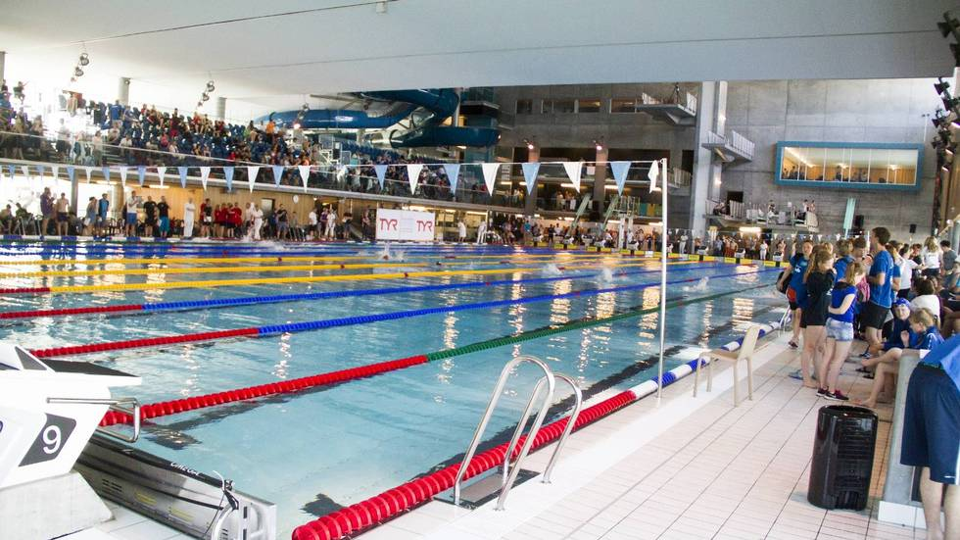

PRESISERING
8*50 fri Mix. 4 gutter + 4 jenter
Årsklasse 2004 og 2005 kan ikke delta i øvelsene 11, 12, 37 og 38

FINALER
Det svømmes superfinale på 100 fri, 100 rygg, 100 butterfly, 200 medley og 4*5+ LM. Kun
en klasse.

Ved på- og avmelding, eller ved spørsmål:
Enten ved å krysse av på liste som henger på Langhus bad eller via
pamelding-stevner.ski_sk@outlook.com
Eventuelle spørsmål rettes til Andreas tlf: 468 256 40 eller Helene tlf: 907 110 98
Påmeldingsfrist : Så raskt som mulig og senest 1. mai., slik at vi kan sikre rom til alle. Påmelding er bindende.

